Приложение
к решению Совета депутатов
муниципального образования
Саракташский поссовет
от 12.03.2020 года № 288__

Проект
решения Совета депутатов поссовета от 12 марта 2020года
«Об утверждении Устава муниципального образования Саракташский поссовет Саракташского района Оренбургской области»

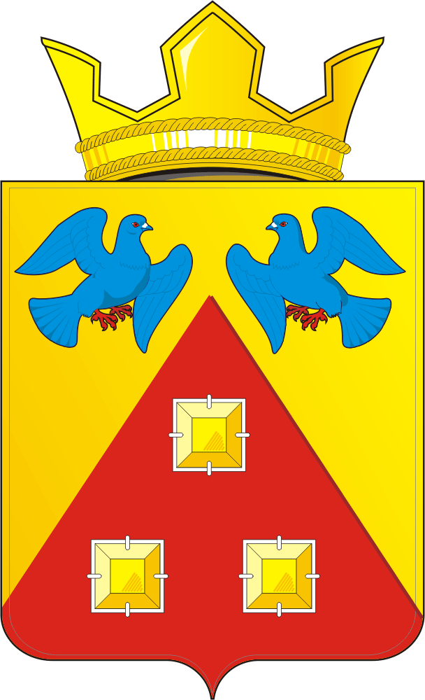

СОВЕТ ДЕПУТАТОВ
МУНИЦИПАЛЬНОГО ОБРАЗОВАНИЯ
САРАКТАШСКИЙ ПОССОВЕТ
САРАКТАШСКОГО РАЙОНА
ОРЕНБУРГСКОЙ ОБЛАСТИ

ТРЕТИЙ СОЗЫВ

РЕШЕНИЕ
очередного _____________ заседания Совета депутатов
муниципального образования Саракташский поссовет
третьего созыва

№ ___ п. Саракташ от _________ 2020 года

«Об утверждении Устава муниципального образования Саракташский поссовет Саракташского района Оренбургской области»

В соответствии с Федеральными законами от 06.10.2003 № 131-ФЗ «Об общих принципах организации местного самоуправления в Российской Федерации», от 02.03.2007 № 25-ФЗ «О муниципальной службе в Российской Федерации», Федеральным законом от 25.12.2008 № 273-ФЗ «О противодействии коррупции», Законом Оренбургской области от 21.02.1996 «Об организации местного самоуправления в Оренбургской области» статьями 22 и 65 Устава муниципального образования Саракташский район Оренбургской области,

Совет депутатов муниципального образования Саракташский поссовет

Р Е Ш И Л:

1. Утвердить Устав муниципального образования Саракташский поссовет Саракташского района Оренбургской области, согласно приложению к настоящему решению.
2.Признать утратившими силу со дня вступления в силу настоящего решения:
Решение Совета депутатов муниципального образования Саракташский поссовет от 27.12.2013г. №177 «О принятии Устава муниципального образования Саракташский поссовет Саракташского района Оренбургской области»;
Решение Совета депутатов муниципального образования Саракташский поссовет от 22.04.2014 года №206 «О внесении изменений и дополнений в Устав муниципального образования Саракташский поссовет Саракташского района Оренбургской области»;
Решение Совета депутатов муниципального образования Саракташский поссовет от 12.09.2014 года №221 «О внесении изменений и дополнений в Устав муниципального образования Саракташский поссовет Саракташского района Оренбургской области»;
Решение Совета депутатов муниципального образования Саракташский поссовет от 26.11.2015г. № 21 «О внесении изменений и дополнений в Устав муниципального образования Саракташский поссовет Саракташского района Оренбургской области»;
Решение Совета депутатов муниципального образования Саракташский поссовет от 15.06.2016г. № 72 «О внесении изменений и дополнений в Устав муниципального образования Саракташский поссовет Саракташского района Оренбургской области»;
Решение Совета депутатов муниципального образования Саракташский поссовет от 07.11.2016г. № 89 «О внесении изменений и дополнений в Устав муниципального образования Саракташский поссовет Саракташского района Оренбургской области»;
Решение Совета депутатов муниципального образования Саракташский поссовет от 28.11.2017 № 169 «О внесении изменений и дополнений в Устав муниципального образования Саракташский поссовет Саракташского района Оренбургской области».
3.Главе муниципального образования Саракташский поссовет направить Устав муниципального образования Саракташский поссовет Саракташского района Оренбургской области на государственную регистрацию в территориальный орган уполномоченного федерального органа исполнительной власти в сфере регистрации уставов муниципальных образований.
4. Решение об утверждении Устава муниципального образования Саракташский поссовет Саракташского района Оренбургской области вступает в силу после его государственной регистрации и обнародования.
5. Контроль за исполнением данного решения возложить на рабочую группу по подготовке Устава, утвержденную распоряжением председателя Совета депутатов муниципального образования Саракташскийй поссовет № 11 от 16.12.2019. (председатель Шмелев И.М.)

Председатель Совета депутатов поссовета А.В.Кучеров

Глава поссовета А.Н.Докучаев

Разослано: органу юстиции, прокуратуре района, официальный сайт администрации Саракташский поссовет.

Устав муниципального образования
Саракташский поссовет Саракташского района
Оренбургской области принят решением
Совета депутатов муниципального образования
Саракташский поссовет Саракташского района
от _____________ 2020 года № ________

УСТАВ
муниципального образования
Саракташский поссовет
Саракташского район
Оренбургской области

